IEEE Std 830-1998

**„WĄŻ RZECZNY JEST NIEBEZPIECZNY”**

Justyna Mackoś

Suwałki, 13.11.2016

Spis treści

1. Wstęp 3

1.1 Cel 3

1.2 Zakres 3

1.3 Definicje, akronimy, skróty 3

1.4 Referencje, odsyłacze do innych dokumentów 4

1.5 Przegląd 4

2. Ogólny opis 7

2.1. Walory użytkowe i przydatność projektowanego systemu 7

2.2. Ogólne możliwości projektowanego systemu 8

2.3. Ogólne ograniczenia 8

2.4. Charakterystyka użytkowników 8

2.5. Środowisko operacyjne 8

2.6. Założenia i zależności 8

3. Specyficzne wymagania 8

3.1. Wymagania funkcjonalne (funkcje systemu) 8

3.2. Wymagania niefunkcjonalne (ograniczenia). 9

4. Harmonogram pracy 9

# 1. Wstęp

## Cel

1. Celem gry jest zdobycie jak największej ilości punktów. Użytkownik wykorzystuje swoje zdolności zręcznościowe i strategiczne, żeby osiągnąć ten cel.
2. Celem tworzenia tej gry jest zaliczenie przedmiotu Proceduralne Języki Programowania II (w skrócie PJPII).
3. Używanie gry służy rozrywce użytkowników.
4. Warunkiem ukończenia każdego poziomu jest zjedzenie wszystkich elementów.

## Zakres

Gra będzie dopuszczona do użytku jedynie przez niewielkie grono studentów i nauczycieli akademickich Politechniki Gdańskiej (w skrócie PG), którzy będą je oceniać. Program nie będzie udostępniony osobom trzecim. Nie będzie umieszczony na żadnej stronie internetowej, z wyłączeniem portalu GitHub, na którym umieszczenie gotowego projektu jest wymagane, by spełnić cel 1.1.b tj. zaliczyć przedmiot PJPII.

## Definicje, akronimy, skróty

Użytkownik – osoba dopuszczona do korzystania z programu. Na podstawie punktu 1.2 zaliczają się tutaj studenci i nauczyciele akademiccy PG.

Gra komputerowa - jest specyficzną formą programu, charakteryzującą się przede wszystkim nastawieniem na dostarczenie rozrywki (1.1.c) użytkownikowi.

Gracz – Użytkownik gry komputerowej

Wąż – postać w grze, składa się z głowy i segmentów

Głowa – pierwszy element ciała węża. Ruch postaci sprowadza się do zmian kierunku poruszania się głowy węża.

Segment – element ciała węża niebędący głową. Zmiany kierunku poruszania się segmentów są zależne od ich odległości od głowy, tj. im dalej segment znajduje się od głowy, tym później zmieni kierunek poruszania się.

Szybkość bazowa – szybkość z jaką porusza się wąż przy rozpoczęciu gry. Wartość oznacza o ile pikseli zmieni się pozycja w czasie 1/60 sekundy.

Prędkość – suma szybkości bazowej i wszystkich przyspieszeń.

Poziom – Plansza po której porusza się wąż, aż do momentu zjedzenia wszystkich elementów. Generowany z pliku tekstowego.

Życie – Wartość wyrażona liczbą. Określa ile razy wąż może znaleźć się sytuacji, w której nie może skręcić w żadną stronę ( gdy z każdej strony znajduje się albo ściana, albo segment węża).

Droga – miejsce po którym może poruszać się wąż.

Ściana – element planszy na którym nie może w żadnym momencie znajdować się ciało węża.

Jedzenie – czynność którą wykonuje wąż. W momencie gdy głowa węża pojawi się w pozycji w której znajduje się element, ilość segmentów zwiększa się o jeden, a element znika z planszy. Zamiast tego w miejsce elementu pojawia się droga

Element – generowany z pliku tekstowego tylko na pozycjach w których nie znajduje się ściana( do których jest dostęp). Zjedzenie wszystkich elementów jest wymagane do ukończenia poziomu.

Miejsce początkowe – współrzędne drogi będącej najbliżej środka planszy, na których generuje się wąż przy rozpoczęciu poziomu lub po stracie życia.

## 1.4 Referencje, odsyłacze do innych dokumentów

Nie dotyczy

## Przegląd

Program „WĄŻ RZECZNY JEST NIEBEZPIECZNY !!!” jest grą komputerową w 2D. Użytkownik porusza głową węża za którą idą jego dalsze segmenty. Jeśli użytkownik wciśnie którąś ze strzałek, to najpierw kierunek zmieni głowa węża, a segmenty zaczną zmieniać kierunek dopiero po osiągnięciu pozycji w której znajdowała się głowa przy zakręcie.

Gracz ma do dyspozycji 5 poziomów po przejściu których może zakończyć grę bądź kontynuować dalej na tych samych poziomach, ze zwiększoną szybkością bazową.

Gra będzie się składać z głównego programu „waz rzeczny jest niebezpieczny”, oraz 5 plansz zapisanych w plikach tekstowych : poziom1, poziom2… itd.

Plansze w plikach tekstowych są niezmienne, jakiekolwiek zmiany zachodzą tylko w programie (przy losowym generowaniu elementów dane są wczytywane bezpośrednio do programu).

Po uruchomieniu programu pojawia się okno dialogowe o wymiarach 640x480 p.

W oknie dialogowym wyświetla się strona tytułowa:

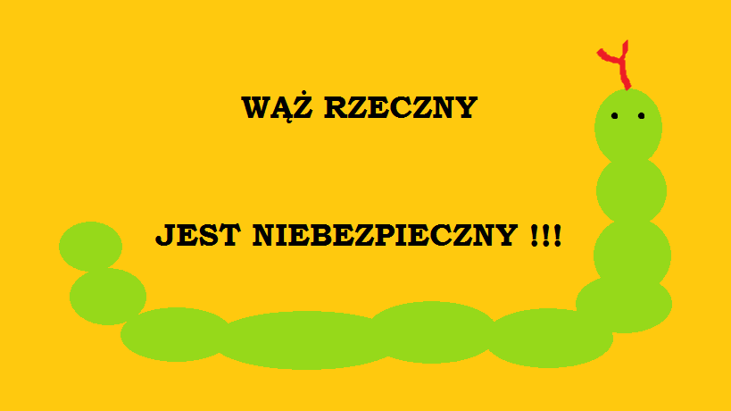

Wykonanie strony tytułowej zostało zlecone grafikom, ta tutaj jest tylko wstępnym projektem.

Po 5 sekundach strona tytułowa znika, a gracz otrzymuje informację, że po wciśnięciu spacji gra się rozpocznie. Informacja pojawia się na środku okna, czcionką Alger, rozmiar 36, kolor biały RGB(255,255,255), na czarnym tle RGB(0,0,0).

W tle generuje się poziom. Plansza jest podzielona na tablicę o wymiarach 40 x 30 , złożoną z kwadratów o wymiarach 16 x 16 p. Program pobiera informacje z plików tekstowych i na podstawie tego, czy w danym wierszu i danej kolumnie znajduje się 0- droga, 1- ściana, 2- element generuje poziom. Droga w programie jest oznaczona czerwonym kwadratem 16x16 p o kolorze RGB(255,0,0). Ściana jest czarnym kwadratem 16x16 p, RGB(0,0,0), element jest zaznaczony jako błękitny kwadrat 16x16p RGB(39,224,220).

Na planszy w miejscu początkowym generuje się wąż. Początkowo składa się on z 4 segmentów i głowy. Zarówno segmenty jak i głowa są przedstawione jako kwadraty 16x16 p i kolorze RGB(96,215,45).

Między pozycją głowy, a segmentu, bądź segmentu i segmentu występują różnice w pozycjach wynoszące dokładnie 16 na jednej z osi. Daje to złudzenie „ciągłości” węża.

Pierwszy (domyślny) kierunek poruszania się to prawo. Po wciśnięciu spacji wąż porusza się tak długo, aż nie zje wszystkich elementów, lub nie straci życia.

W przypadku straty życia gracz zaczyna od miejsca początkowego z wężem składającym się z 4 segmentów i głowy, ale plansza jest już uboższa o wszystkie zjedzone elementy.

Gdy gracz zje wszystkie elementy generuje się kolejny poziom, w którym będzie można grać po naciśnięciu spacji.

Użytkownik nie będzie mógł zapisać postępu w grze. (Gra tak długo aż skończą mu się życia).

W przypadku gdy wąż znajduje się w sytuacji, gdy nie może iść w kierunku w którym się poruszał (znajduje się przed nim segment bądź ściana), całe ciało węża zatrzymuje się i czeka na dalsze instrukcje od użytkownika, chyba, że wąż ma tylko jedną możliwość ruchu – wtedy sam skręca.

*Przykład 1. Wąż porusza się w lewo. Przed nim i nad nim znajduje się ściana. Wąż sam skręca w dół.*

*Przykład 2. Wąż porusza się w lewo. Przed nim znajduje się ściana. Wąż zatrzymuje się i czeka na decyzję użytkownika, czy chce iść w dół, czy w górę.*

Wąż porusza się po planszy jedząc elementy. Gdy wąż nie je to jego prędkość zwiększa się w czasie o 1 dla każdych 3 sekund bez jedzenia.

Maksymalna prędkość wynosi 20. Po zjedzeniu elementu prędkość momentalnie redukuje się do szybkości bazowej.

Szybkość bazowa wynosi 1 przy pierwszym uruchomieniu gry. Po przejściu 5 poziomów, gracz może dalej grać zaczynając od szybkości bazowej powiększonej o 2, od poprzedniej wartości.

Gdy gracz nie dysponuje już ani jednym życiem, pojawia się informacja o uzyskanym wyniku.

Program nie prowadzi tabeli z najwyższymi wynikami. Po zakończeniu gry wyświetlony zostanie komentarz o treści zależnej od uzyskanego wyniku.

Dla wyniku ponad 100 000 – JESTEŚ NAJLEPSZY!!!

50 000 – 75 000 - SUPER!!!

25 000 – 50 000 – NO NIEŹLE !!!

10 000 – 25 000 – CAŁKIEM, CAŁKIEM !!!

0 – 10 000 – musisz jeszcze trochę poćwiczyć :C

Za zjedzenie elementu gracz zyskuje 50 pkt. Za ukończenie planszy 2 000 dodatkowych punktów. Ilość punktów wyświetla się w prawym górnym rogu. W lewym górnym rogu widnieje ilość żyć. Na środku przy górnej krawędzi jest napis informujący na którym poziomie gracz się znajduje. Przykładowa plansza:

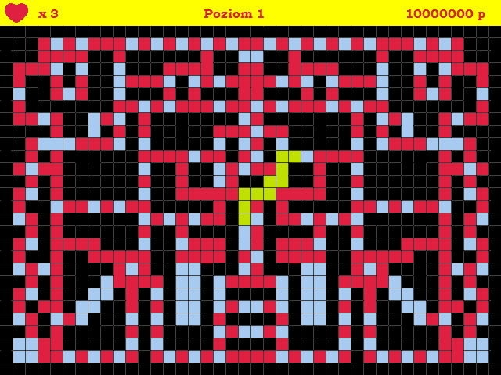

Za każde zdobycie 30 000 punktów ilość żyć rośnie o jeden.

Wąż może się poruszać tylko po drodze lub elementach, a jego pozycja na osi poziomej i pionowej musi być wielokrotnością 16 ( w przypadku dwóch kwadratów dróg obok siebie wąż może poruszać się albo po jednej, albo po drugiej. Nie jest możliwe poruszanie się środkiem).

Z gry wychodzi się po naciśnięciu przycisku escape.

# 2. Ogólny opis

## 2.1. Walory użytkowe i przydatność projektowanego systemu

Dla użytkownika gra jest sposobem na spędzenie czasu. Dla twórcy jest możliwością poszerzenia wiedzy i umiejętności programistycznych.

## 2.2. Ogólne możliwości projektowanego systemu

Zaliczenie przedmiotu PJPII na możliwie wysoką ocenę.

## 2.3. Ogólne ograniczenia

Ograniczone umiejętności i wiedza twórcy.

Ograniczenie czasowe – do końca semestru.

Gra pisana tylko przez jedną osobę.

## 2.4. Charakterystyka użytkowników

Studenci i nauczyciele PG. Osoby posiadające palce i działający aparat wzrokowy. Potrafiący obsługiwać klawiaturę i myszkę.

## 2.5. Środowisko operacyjne

Gra ma działać na każdym z podanych systemów operacyjnych :

Windows xp, windows vista, windows 7, windows 8, windows 10 .

## 2.6. Założenia i zależności

Zakładając, że wszystkie punkty uda się spełnić zgodnie z harmonogramem projekt zostanie wykonany prawidłowo. W przypadku niemożności wykonania któregokolwiek punktu, niemożliwe jest przesunięcie terminu oddania projektu, gdyż ograniczenie czasowe jest niezmienne - projekt trzeba oddać do końca semestru.

# 3. Specyficzne wymagania

## 3.1. Wymagania funkcjonalne (funkcje systemu)

Komputer musi posiadać któryś z systemów operacyjnych z punktu 2.5, oraz mieć zainstalowane Visual Studio 2015. Do komputera musi być podłączona klawiatura z działającymi przyciskami: strzałka w górę, strzałka w dół, strzałka w lewo, strzałka w prawo, spacja, escape. Komputer musi mieć działający ekran.

## 3.2. Wymagania niefunkcjonalne (ograniczenia).

Gra dla jednej osoby.

Gracz steruje tylko wężem, nie ma wpływu na wygląd planszy (nie może zmieniać pozycji ścian, dróg, ani elementów.

Ze względu na przyspieszanie węża w czasie, nie ma możliwość zatrzymania gry( „pauzy”) po rozpoczęciu poziomu.

# 4. Harmonogram pracy

22.11.2016 – Wygenerowanie poruszającej się głowy węża w lewo/prawo/góra/dół. Dodanie funkcji wyłączenia programu dla klawisza escape i dodanie wyłączającej się po 5 sekundach strony tytułowej.

29.11.2016 – Zaprojektowanie 5 poziomów w plikach tekstowych i generowanie ich w programie

06.12.2016 – Losowanie elementów na planszy. Dodanie poruszającej się głowy po planszy z funkcją zjadania bez rośnięcia (element zastąpiony przez drogę).

13.12.2016 - Wprowadzenie żyć i punktów. Wprowadzenie automatycznego skręcania, gdy nie ma innej opcji (patrz Przykład 2) i czekania na decyzję przy dwóch możliwościach (Przykład 1). Wprowadzenie przyspieszania.

20.12.2016 – Dodanie funkcji rośnięcia po zjedzeniu ( ze względu na największą problematykę tego zagadnienia możliwe jest oddanie w następnym terminie).

Przerwa świąteczna, brak prac nad projektem

10.01.2017 – Zapętlenie gry, żeby po przejściu 5 poziomów można było grać dalej, z większą szybkością bazową. Wyświetlanie wyników z komentarzami

17.01.2017 / 24.01.2017 – Wprowadzenie wszystkich zastrzeżeń od nauczycieli PG do programu, oddanie gotowego projektu, cieszenie się sukcesem.